Следы, исследуемые КТЭ

представляют интерес в виде компьютерной информации
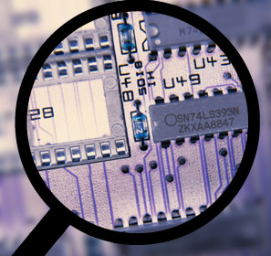
  - доступ к информации
- ее просмотр
- ввод
- изменение
- удаление
- обработку или хранение
- удаленное управление этими процессами
- кто, когда, при каких условиях и каким образом осуществлялся доступ

